***DRODZY RODZICE!***

Obecnie szkoły jak i inne placówki oświatowe- w tym przedszkola- są zamknięte. W związku z zaistniałą i trudną dla nas wszystkich sytuacją przygotowałyśmy dla Państwa propozycje tematów, które możecie realizować wspólnie z dziećmi. Proponowane bloki tematyczne będą umieszczane na stronie internetowej raz w tygodniu i będą zawierać piosenki, zabawy ruchowe, prace plastyczne itd. Nie są to zadania obowiązkowe- to jedynie propozycje, zgodne z podstawą programową, które pobudzą kreatywność dzieci, umożliwią utrwalenie zdobytej już wiedzy, a przede wszystkim urozmaicą wspólnie spędzony czas.

W trudnym czasie epidemii, prosimy o zachowanie spokoju i dystansu.

Bardzo troszczymy się o Wasze dzieci jak i o Was drodzy rodzice. Dołożymy wszelkich starań, żeby wzajemnie się wspierać, szukać rozwiązań na sytuacje problemowe.

Pamiętajmy, że dzieci w przedszkolu „uczą się” świata poprzez zabawę ☺

**Miło nam będzie jeśli w komentarzu zechcą państwo umieścić zdjęcia wykonanych przez dzieci prac** ☺ Jednocześnie korzystając z możliwości, apelujemy o troskę o siebie i swoich bliskich- zostańcie w domu, a w razie konieczności wyjścia - unikajcie skupisk ludzkich, spotkań w grupach, wyjść na place zabaw.

Wychowawczynie Motylków, Biedronek i Pszczółek ☺

**BLOK TEMATYCZNY: PORZĄDKI W OGRODZIE**

**Po zimie w ogrodzie**

1. **Wiersz**

„KONIEC ZIMY- NIC MIŁEGO

BŁOTO, CHLAPA NA CAŁEGO.

TAK WYGLĄDA ŚWIAT BEZ WIOSNY

WIDOK PRZYKRY I ŻAŁOSNY.

LECZ NA SZCZĘŚCIE LADA MOMENT

WSZYSTKO ZROBI SIĘ ZIELONE”

Przeczytanie dziecku wiersza może być wstępem do rozmowy na temat wyglądu świata w okresie przedwiośnia i nakierowania rozmowy na temat kolorów- jakie widzimy za oknem teraz (szare, brązowe), a jakie dominują w czasie wiosny (zielony).

1. **Eksperyment- praca plastyczna**

ZABAWIMY SIĘ W BADACZY,

CHYBA WIECIE CO TO ZNACZY?

CZAS ZAPOMNIEĆ CO TO ZIMA

TAK PRZYGODA SIĘ ZACZYNA!

Eksperyment „Pomagamy wiośnie”- praca plastyczna.

Do naszego eksperymentu potrzebne będą: kartki, pędzel, farby żółta i niebieska.

Zadaniem dziecka będzie połączyć dwa kolory i sprawdzić co się wtedy stanie- zamiana na zielony.

Następnie zadaniem dziecka będzie namalowanie obrazka z wykorzystaniem trzech kolorów : żółte słoneczko, niebieskie niebo, zielona trawka.

1. **Przebiśniegi- praca plastyczna inspirowana wierszem**

Dzieci starsze (lub chętne) wykonują przebiśniegi- do ich wykonania potrzebne będą waciki kosmetyczne, zielona kartka, nożyczki, klej, niebieska kartka np. a4.

*PRZEBIŚNIEGI BIAŁE*

*PIERWSZE ROZKWITAJA*

*ZIELONĄ ŁODYŻKĄ*

*ŚNIEGI PRZEBJAJĄ*

Przykładowe prace:

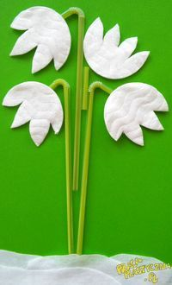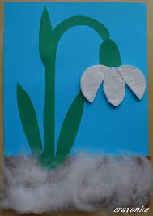

1. **Piosenka:**

[**https://www.youtube.com/watch?v=LFPthrmErcY**](https://www.youtube.com/watch?v=LFPthrmErcY)

*"Maszeruje wiosna" K. Bożek-Gowik*

1. Tam daleko gdzie wysoka sosna

maszeruje drogą mała wiosna.

Ma spódniczkę mini, sznurowane butki

i jeden warkoczyk krótki.

Ref. Maszeruje wiosna a ptaki wokoło

lecą i świergocą głośno i wesoło.

Maszeruje wiosna w ręku trzyma kwiat,

gdy go w górę wznosi zielenieje świat !

2. Nosi wiosna dżinsową kurteczkę, na ramieniu

małą torebeczkę. Chętnie żuje gumę i robi

balony a z nich każdy jest zielony.

Ref. Maszeruje wiosna a ptaki wokoło

lecą i świergocą głośno i wesoło.

Maszeruje wiosna w ręku trzyma kwiat,

gdy go w górę wznosi zielenieje świat !

3. Wiosno, wiosno nie zapomnij o nas

każda trawka chce być już zielona.

gdybyś zapomniała inną drogą poszła

zima by została mroźna.

Ref. Maszeruje wiosna a ptaki wokoło

lecą i świergocą głośno i wesoło.

Maszeruje wiosna w ręku trzyma kwiat,

gdy go w górę wznosi zielenieje świat !

**Ogrodnik**

1. **Wiersz Doroty Gellner „Kwiatki- bratki”.**

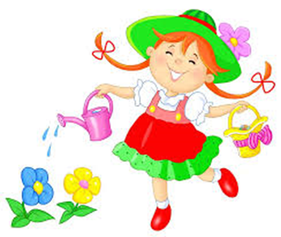

**JESTEM SOBIE OGRODNICZKA,**

**MAM NASIONEK PÓŁ KOSZYCZKA,**

**JEDNE GŁADKIE, DRUGIE W ŁATKI,**

**A Z TYCH NASION BĘDĄ KWIATKI…**

**MAM KONEWKĘ Z DUŻYM UCHEM,**

**CO PODLEWA GRZĄDKI SUCHE.**

**MAM ŁOPATKĘ**

**ORAZ GRABKI**

**BO JA DBAM O MOJE KWIATKI.**

Na podstawie wiersza, możemy przeprowadzić z dziećmi rozmowę i zadać następujące pytania:

* Kim jest bohaterka wiersza?
* Co miała w koszyczku?
* Jakie były te nasionka ?
* Co wyrośnie z nasion?
* Jakie narzędzia ma ogrodniczka?
* Do czego służą grabie, łopata, konewka?

1. **Etapy wzrostu rośliny- hodowla**

Warto założyć hodowlę np. fasoli i wspólnie z dzieckiem obserwować jej wzrost.

Rozpoczynamy od przygotowania pojemnika z wodą, na którym montujemy gazę i układamy kilka nasion fasoli. Czekamy, aż fasolki wypuszczą kiełki.

Swoje obserwację- dzień po dniu- za pomocą ilustracji, można umieszczać na karteczkach.

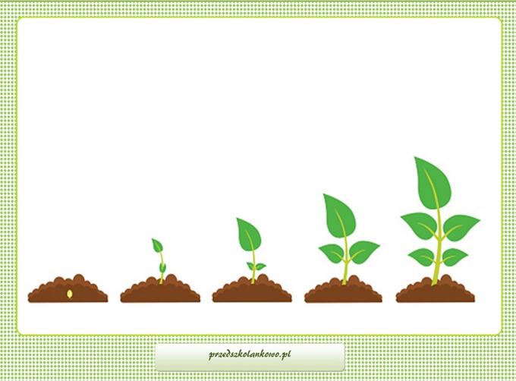

Rysunek przedstawia wzrost rośliny.

1. **Zabawy matematyczne**

Możemy z dzieckiem przeliczać nasiona, segregować wg konkretnej cechy np. koloru, wielkości, przeliczać i porównywać zbiory, układać rytmy np. fasolka, groch, dynia, fasolka, groch….co będzie dalej?

1. **Zabawy plastyczne z wykorzystaniem nasion: krokusy i słoneczniki**

Do ich wykonania potrzebne będą kolorowe kartki, nasiona, patyczki, farby, itp.

Stopień trudności dostosowujemy do możliwości dziecka. Poniżej przykładowe prace:

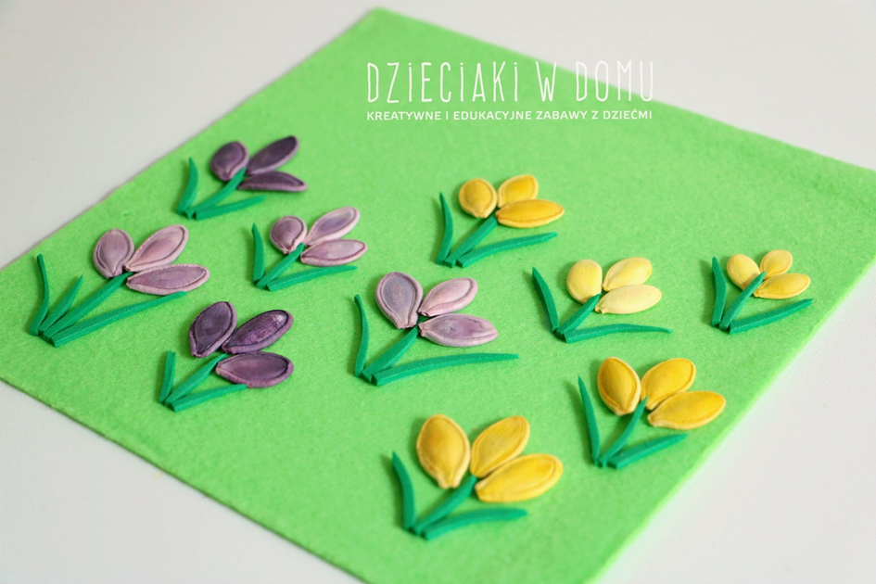

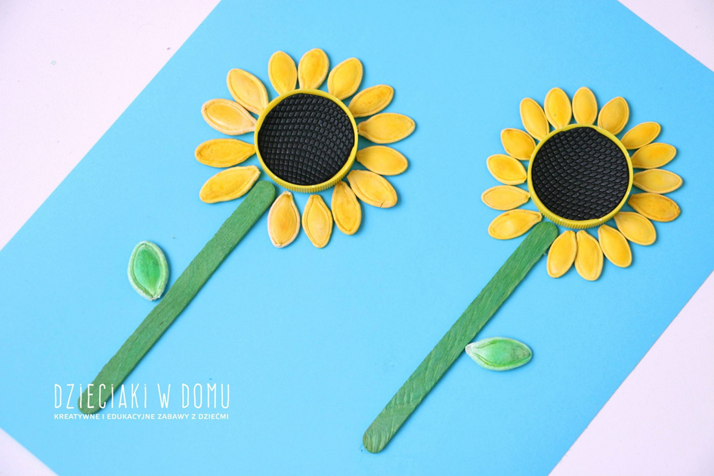

**W naszym ogródeczku**

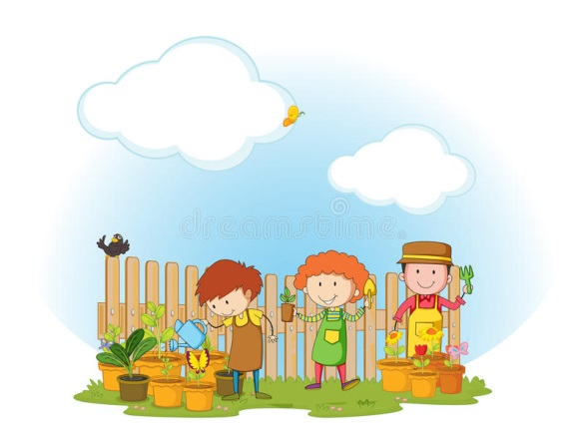

1. ***Wiersz „W naszym ogródeczku” H. Zdzitowiecka***

W NASZYM OGRÓDECZKU

ZROBIMY PORZĄDKI,

ZAGRABIMY ŚCIEŻKI ,

PRZEKOPIEMY GRZĄDKI.

W NASZYM OGRÓDECZKU

POSIEJEMY KWIATKI-

BĘDĄ NAM PACHNIAŁY

FIOŁKI I BRATKI,

NASTURCJE, GOŻDZIKI,

NAGIETKI I GROSZEK

I TA BIAŁA LILIA

CO NAM ŻÓŁCI NOSEK

Na podstawie wiersza możemy zadać dziecku pytania;

* Jakie kwiatki zostały wymienione w wierszu?
* ile było kwiatków?

Możemy posłużyć się ilustracjami kwiatów zamieszczonych poniżej:

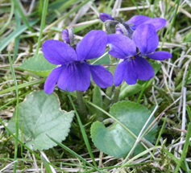

Fiołek

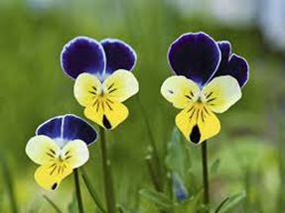

Bratek

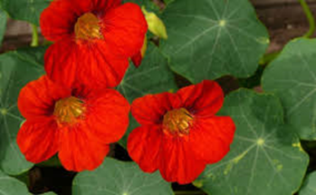

Nasturcja

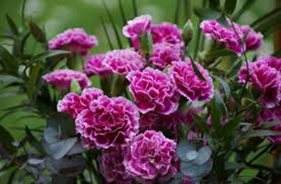

Goździki

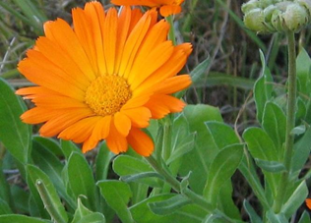

Nagietek

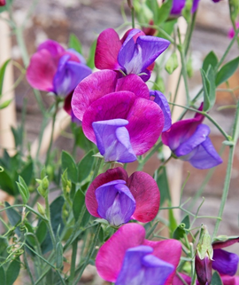

Groszek

1. **Zabawy ruchowe**

* „Jestem kwiatem” – język ciała – ćwiczenie dużych grup mięśniowych- dziecko w pozycji kucznej, głowa schowana, powoli podnosi się, rozprostowują]e ręce, nogi, tułów, wyciąga ramiona w górę, przechodzą kilka kroków i znów wraca do pozycji kucznej.
* „Żaba” – zabawa bieżna z elementem skoku – dziecko biega w różnych kierunkach przy dźwiękach tamburyna/klaskania, na przerwę-skacze jak żabka w różnych kierunkach.
* „Berek- bocian” – zabawa z elementem biegu - dziecko biega uciekając przed berkiem np. rodzicem, przed złapaniem uchroni je przyjęcie pozycji bociana.

1. **Małe pogaduchy- dokończ zdanie**

* Wiosenny kolor to……..
* Wiosenna pogoda jest……………………….
* Spacerując wiosną można zobaczyć...................
* Wiosną rosną...................
* Krokus ma kolor…..
* Kwiat, przebijający się przez śnieg to…….

1. **Zabawa ruchowa do wiersza**

Przyleciała biedroneczka( Dziecko biega po Sali)

do naszego ogródeczka. ( naśladuje fruwającą biedronkę)

Siadła na gałązce i tak obserwuje,( zatrzymuje się)

Jak ciężko pan ogrodnik od rana pracuje. ( Rozgląda się po Sali)

Ref. I łopatą kopie, kopie, kopie (naśladuje kopanie łopatą)

I grabiami grabi, grabi, grabi, (grabienie liści)

i nasionka sieje, sieje, sieje, ( idzie naśladując sianie)

i grządki podlewa, i podlewa, (naśladuje podlewanie konewką)

i słucha, jak mu ptaszek swą piosenkę śpiewa. ( naśladuje nasłuchiwanie)

**Cebule i Cebulki**

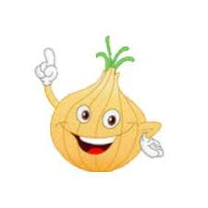

1. **Mini ogródek**

Dziś chciałybyśmy zaproponować państwu, założenie wspólnie z dzieckiem mini ogródka . Proponujemy posadzenie różnych warzyw i kwiatów, które wyrastają z cebul. Będzie to również okazja, aby pokazać dziecku, że rośliny wyrastają nie tylko z nasion, ale również z cebul. Podczas pracy możemy uświadomić dziecku, co rośliny potrzebują do prawidłowego wzrostu: woda, ziemia, światło, odpowiednia temperatura.

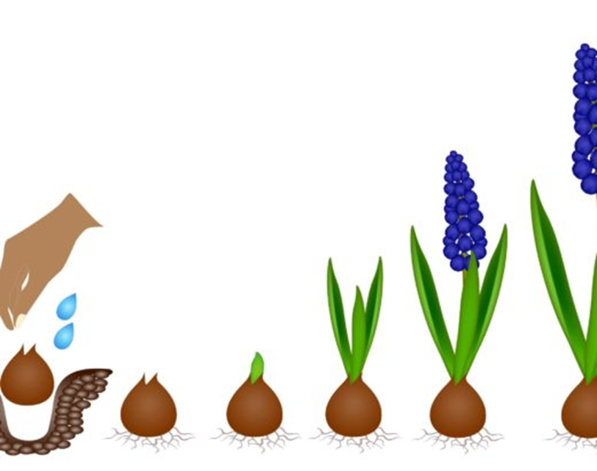

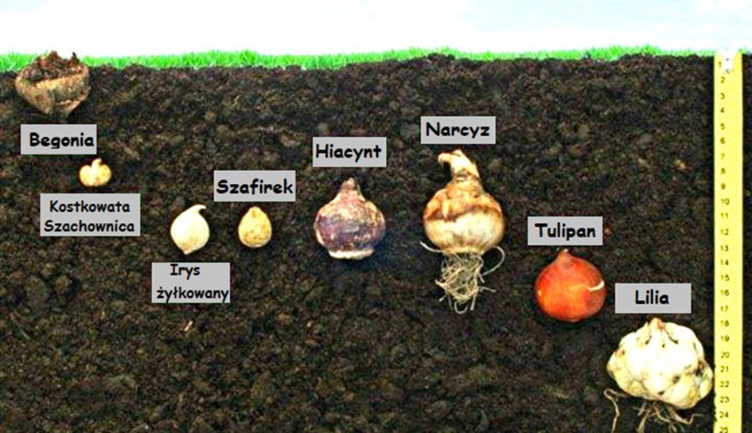

1. **Eksperyment**

Sadzimy w trzech pojemnikach cebulki:

* Pierwszą podlewamy i stawiamy w miejscu z dostępem do światła.
* Drugą cebulkę nie podlewamy
* Trzecia cebulkę sadzimy i zasłaniamy dostęp światła .

Po kilku dniach możemy porównać efekty wzrostu roślin ☺

1. **Cebula- różne rodzaje cebul.**

Rozmowa z dzieckiem. Dziecko dostaje do ręki cebulę, którą może dokładnie obejrzeć i powąchać. Wskazuje podobieństwa i różnice między cebulą kwiatową, a warzywem (wygląd, przeznaczenie, wielkość), obiera cebulę, wącha. Rodzic kroi cebulę – warzywo i cebulkę kwiatową. Wyjaśnia dziecku, kiedy należy sadzić cebule kwiatowe, by wiosną cieszyć się z pięknych kwiatów.

1. **Dzieci starsze: „C”**

C jak cebula” –zapoznanie z głoską i literą ,,C”

Rodzic mówi ,,cebula”, a następnie dziecko dzieli na sylaby i głoski, podaje ich liczbę. Rodzic pyta się na jaką głoskę zaczyna się wyraz ,,Cebula” i prosi dziecko, aby powiedziało jakie zna jeszcze inne wyrazy z nową głoską.

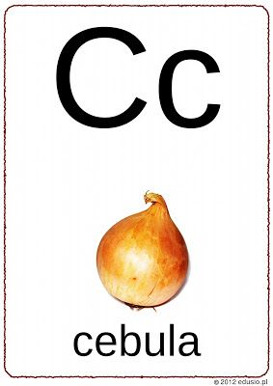

**Szukamy wiosny**

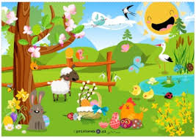

Drodzy rodzice dziś zachęcamy do porozmawiania z dziećmi na temat zwiastunów wiosny.

Szukajmy ich w najbliższym otoczeniu np. w ogródku. ( oczywiście jeśli mają państwo taką możliwość. Nadal pozostajemy w domach, w ten sposób dbamy o siebie i swoich bliskich). Pobawcie się z dziećmi w detektywów.

Poszukiwanie oznak wiosny, to świetna okazja do zabawy słówkami 😉

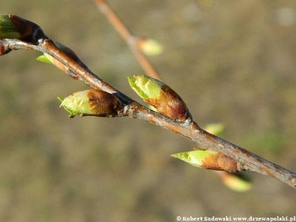

pączki 😉



Pączki 😉

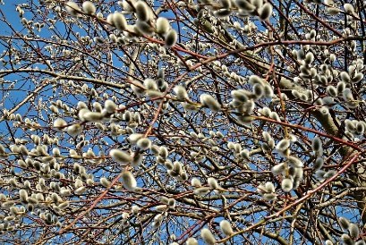

Kotki 😉

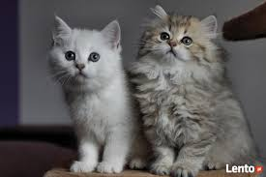

1. **Praca plastyczna- suknia pani wiosny**

Do ozdobienia sukni Pani Wiosny użyjcie kredek, farb, kawałków kolorowych kartek, włóczki, cekinów.. różnych dostępnych w domu kolorowych elementów ☺

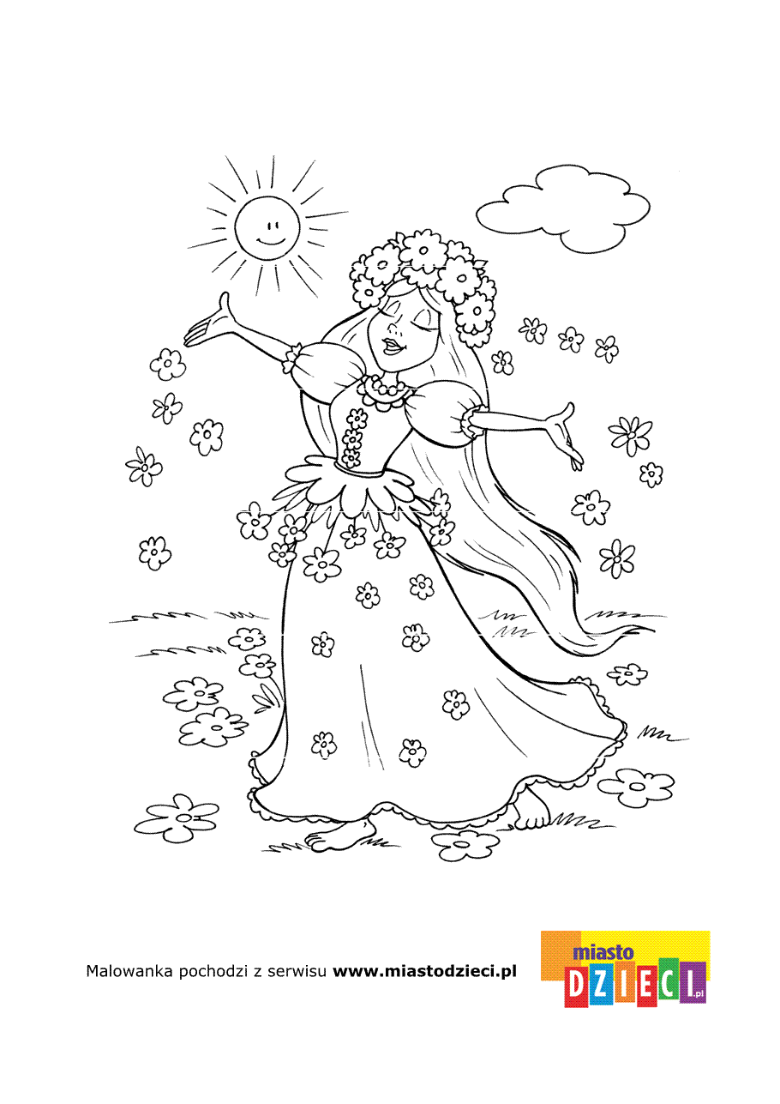

1. **Opowiadanie „Szukamy wiosny”**

- Joasiu! Joasiu! Chodź prędzej! – woła Terenia.

- Co się stało?

- Chodź, pokażę ci wiosnę!

Pobiegły do pobliskiego parku. Drzewa były jeszcze nagie i szare, w cieniu leżał brudny, topniejący śnieg, ale słońce świeciło jasno i sikorki świergotały wesoło.

- Gdzie jest wiosna? – spytała zdziwiona Joasia. – Przecież sikorki były tu przez całą zimę…

- Zobacz!

Z nagich gałązek zwieszały się wiotkie, delikatne bazie, z których sypał się złocisty pyłek.

- Kwitnie! – ucieszyła się Joasia. – To już naprawdę wiosna idzie. Poszukajmy jej jeszcze gdzie indziej.

Nagle Joasia przyklękła pod krzakami i pochyliła się nad czymś. Terenia podbiegła i teraz ona wykrzyknęła głośno:

- Jakie śliczne!

Z ziemi wyrastały mocne, jędrne, zielone listki, a spomiędzy nich mały, delikatny dzwoneczek złożony z trzech dłuższych i trzech krótszych płatków.

- Przebiśnieg! Pierwszy kwiatek wiosny!

- Przebiśnieg – powtórzyła Terenia. – Jaka to ładna nazwa. To tak, jakby on się przez śnieg przebijał do słońca.

- Bo tak jest. Wiesz. Tereniu, on wcale nie boi się zimna i naprawdę nieraz spod śniegu wyrasta.

- Szkoda, że w parku nie można zrywać kwiatów – martwiła się Terenia – Zerwałabym go i zaniosła do domu. Ale może przebiśniegi są też i w naszym lesie?

- Tych w lesie także zrywać nie wolno! – zawołała Joasia. – Bo przebiśniegów jest u nas coraz mniej i mogą zupełnie wyginąć.

- To musimy pilnować, żeby ich nikt nie zrywał – oświadczyła Terenia. – Powiemy o tym także innym dzieciom, żeby i one pilnowały przebiśniegów. Przecież to pierwsze kwiaty wiosny!

Rozmowa z dzieckiem na temat utworu. Przykładowe pytania:

* gdzie wybrały się dzieci?
* czego dziewczynki szukały w parku?
* jakie oznaki wiosny spotkały?
* po czym można poznać, że nadchodzi wiosna?